**ЗАДАНИЕ**

Планируется сооружение распределительной электрической сети напряжением 10 кВ. На рисунке 1 показано расположение питающих подстанций и узлов нагрузки. Питающие подстанции обозначены квадратами, узлы нагрузки точками. Шаг координатной сетки по вертикали и горизонтали составляет 500 метров. Для обеспечения электроснабжения потребителей все узлы нагрузки должны быть присоединены к питающим подстанциям.

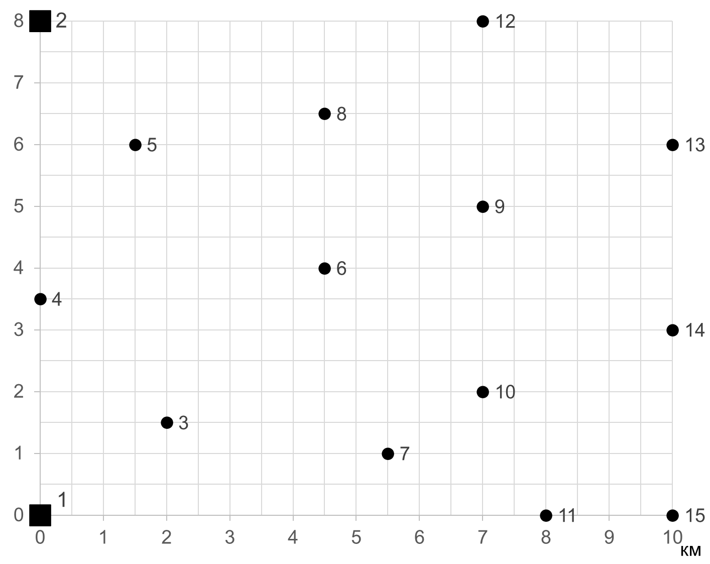

Рисунок 1 – Расположение питающих подстанций и узлов нагрузки

Линии электропередачи не идеальные и иногда повреждаются. Это может приводить к отключениям потребителей и нарушению электроснабжения. Одинаковый по времени перерыв электроснабжения для разных потребителей приводит к различному ущербу.

Более надежные схемы электроснабжения требуют бóльших капиталовложений. В менее надежных схемах – больший ущерб от нарушений электроснабжения.

Необходимо выбрать оптимальную схему электроснабжения, обеспечив баланс между капиталовложениями и ущербом от нарушений электроснабжения.

**Надежность электроснабжения**

Будем считать, что повреждаться могут только линии электропередачи. Это справедливое допущение, поскольку в реальных электрических сетях линии отключаются значительно чаще, чем другие элементы. Это связано с тем, что линии имеют большую длину и наиболее подвержены различным внешним воздействиям. Надежность элемента сети определяется двумя основными показателями: частота отключения и время восстановления.

Частота отключения обозначается λ и задается удельной величиной. В этом задании удельная частота отключения всех линий 0,1 (год∙км)–1. Это можно понимать так, что линия длиной 1 км отказывает в среднем 1 раз в 10 лет. Количество отказов прямо пропорционально длине линии. Для того, чтобы определить частоту отключений линии произвольной длины, надо ее длину умножить на удельную частоту отключений. Например, частота отключений линии длиной 5 км составляет λ = 5∙0,1 = 0,5 год–1.

После того как линия отказала, ремонтная бригада приезжает на место повреждения, выполняет переключения, если это необходимо, затем ремонтирует линию. В этом задании будем считать, что время прибытия на место повреждения и выполнение переключений составляет 2 часа, время ремонта 5 часов.

Таким образом, после повреждения линия находится в неработоспособном состоянии 2 + 5 = 7 часов. Это означает, что через линию невозможно передавать электроэнергию, и все потребители, находящиеся за местом повреждения, не получают электроэнергию в течение этого времени.

Рассмотрим в качестве первого примера приведенную на рисунке 2 нерезервированную схему.

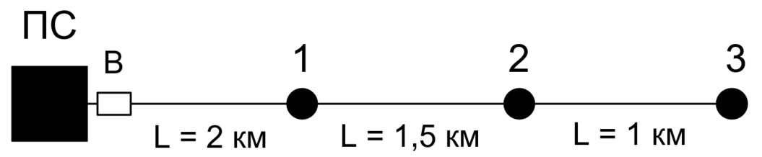

Рисунок 2 – Нерезервированная схема

В распределительных сетях выключатель (В) располагается на питающей подстанции (ПС). Это означает, что при отказе любой линии отключается вся сеть. Например, произошло повреждение на линии, соединяющей потребителей 1 и 2, обозначим ее (1–2). При повреждении линии 1–2 срабатывает выключатель на питающей подстанции, и отключаются все потребители.

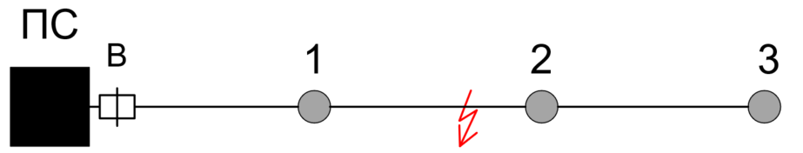

Рисунок 3 – Состояние схемы после КЗ

За 2 часа ремонтная бригада приезжает на место повреждения и отключает разъединитель (Р12) в начале поврежденной линии. После этого включают выключатель на питающей подстанции, и электроснабжение потребителя 1 восстанавливается. Все линии присоединяются к потребителям через разъединители, то есть в начале и конце каждого участка линии установлен разъединитель.

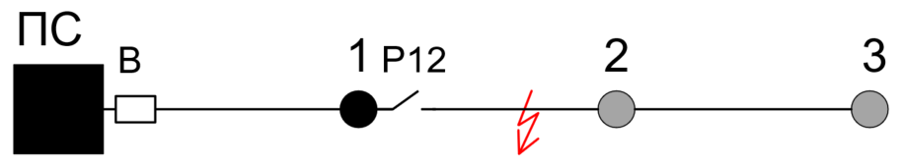

Рисунок 4 – Состояние схемы после оперативных переключений

Потребители 2 и 3 не получают электроэнергию, поскольку линия 1–2 повреждена. За 5 часов выполняют ремонт этой линии и восстанавливают электроснабжение потребителей 2 и 3. Таким образом, при отказе линии 1–2 потребитель 1 отключается на 2 часа, а потребители 2 и 3 – на 7 часов.

Частота отключения линии 1–2 составляет λ1–2 = 1,5∙0,1 = 0,15 год–1. Средняя продолжительность перерыва электроснабжения потребителя в год определяется как произведение частоты отключений и продолжительности каждого отключения. Из-за повреждений линии 1–2 средний перерыв электроснабжения в год составляет для 1 потребителя 0,15 часа; для потребителей 2, 3 – 0,9 часа.

Общая продолжительность перерыва электроснабжения для потребителя определяется как сумма продолжительностей перерыва электроснабжения от повреждений всех линий.

На основе общей продолжительности перерыва электроснабжения определяется ущерб. Пусть удельный ущерб для потребителей 1, 2, 3 составляет соответственно 100, 50, 10 тыс. рублей за час. Тогда для первого потребителя годовой ущерб составит 100 ∙ 1,9 = 190 тыс. руб.; для второго 50 ∙ 2,65 = 132,5 тыс. руб.; для третьего 10 ∙ 3,15 = 31,5 тыс. руб. Тогда суммарный ущерб от недоотпуска электроэнергии всем потребителям в сети составляет 354 тыс. руб.

Расчет удобно проводить в форме таблицы

Таблица 1 – Расчет продолжительности перерыва электроснабжения в нерезервированной схеме

|  |  |  |  |  |  |
| --- | --- | --- | --- | --- | --- |
|  | | Линии | | |  |
| ПС-1 | 1–2 | 2–3 | ∑ |
| Длина, км | | 2 | 1,5 | 1 | - |
| λ, 1/год | | 0,2 | 0,15 | 0,1 | - |
| Время восстановления электроснабжения (часов) | | | | | |
| Потребители | 1 | 7 | 2 | 2 | - |
| 2 | 7 | 7 | 2 | - |
| 3 | 7 | 7 | 7 | - |
| Средняя продолжительность перерыва электроснабжения (часов в год) | | | | | |
| Потребители | 1 | 1,4 | 0,3 | 0,2 | 1,9 |
| 2 | 1,4 | 1,05 | 0,2 | 2,65 |
| 3 | 1,4 | 1,05 | 0,7 | 3,15 |

Выключатели, установленные в сети, называются реклоузерами (Рк). Они позволяют автоматически секционировать сеть, что приведет к снижению количества отключений у части потребителей. Рассмотрим схему на рисунке 5.

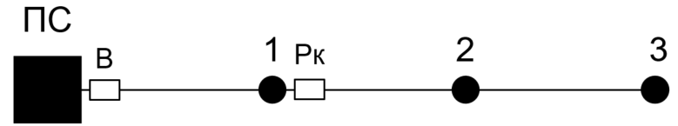

Рисунок 5 – Нерезервированная схема с реклоузером

Реклоузер установлен в начале линии 1–2. При отказе линии 1–2 или линии 2–3 электроснабжение потребителя 1 не нарушается.

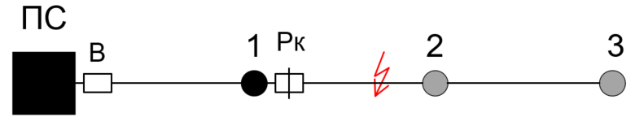

Рисунок 6 – Состояние схемы после КЗ

Расчет для этой схемы приведен в таблице 2.

Таблица 2 – Расчет продолжительности перерыва электроснабжения в нерезервированной схеме с реклоузером

|  |  |  |  |  |  |
| --- | --- | --- | --- | --- | --- |
|  | | Линии | | |  |
| ПС-1 | 1–2 | 2–3 | ∑ |
| Длина, км | | 2 | 1,5 | 1 | - |
| λ, 1/год | | 0,2 | 0,15 | 0,1 | - |
| Время восстановления электроснабжения (часов) | | | | | |
| Потребители | 1 | 7 | 0 | 0 | - |
| 2 | 7 | 7 | 2 | - |
| 3 | 7 | 7 | 7 | - |
| Средняя продолжительность перерыва электроснабжения (часов в год) | | | | | |
| Потребители | 1 | 1,4 | 0 | 0 | 1,4 |
| 2 | 1,4 | 1,05 | 0,2 | 2,65 |
| 3 | 1,4 | 1,05 | 0,7 | 3,15 |

В нерезервированных схемах часть потребителей остается отключенной на время ремонта линии. Для снижения продолжительности перерыва электроснабжения применяют резервированные схемы. Пример резервированной схемы показан на рисунке 7.

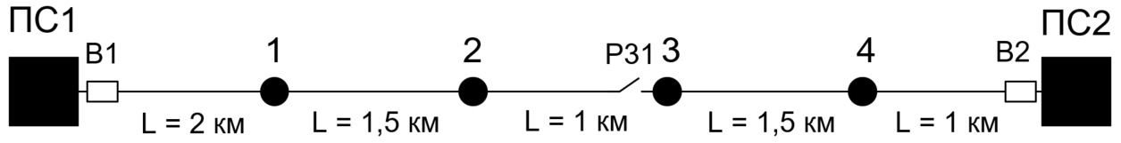

Рисунок 7 – Резервированная петлевая схема

Резервированные схемы всегда работают в разомкнутом режиме, чтобы в случае отказа линии отключалась только часть потребителей.

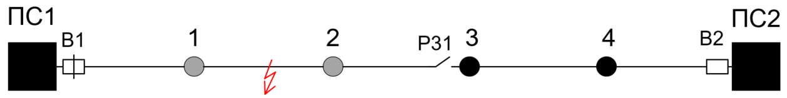

Рисунок 8 – Состояние схемы после КЗ

При отказе линии 1–2 отключится выключатель В1 на подстанции ПС1. Потребители 1 и 2 потеряют питание. За время оперативных переключений ремонтная бригада отключит с двух сторон разъединители на линии 1–2 и включит разъединитель Р31, переведя питание нагрузки 2 на сторону ПС2. Питание потребителя 1 будет восстановлено включением выключателя В1.

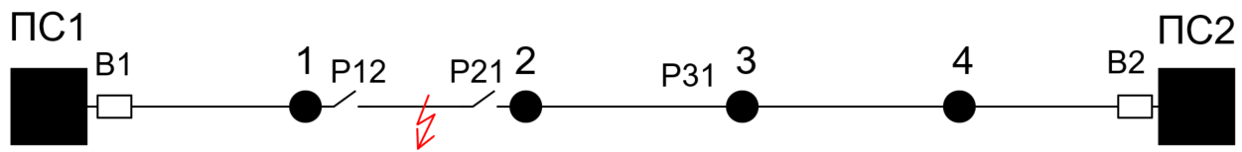

Рисунок 9 – Состояние схемы после оперативных переключений

Таким образом, при отказе линии 1–2 потребители 1 и 2 отключаются на 2 часа, потребители 3 и 4 не отключаются.

Таблица 3 – Расчет продолжительности перерыва электроснабжения в резервированной петлевой схеме

|  |  |  |  |  |  |  |  |
| --- | --- | --- | --- | --- | --- | --- | --- |
|  | | Линии | | | | |  |
| ПС1–1 | 1–2 | 2–3 | 3–4 | 4–ПС2 | ∑ |
| Длина, км | | 2 | 1,5 | 1 | 1,5 | 1 | - |
| λ, 1/год | | 0,2 | 0,15 | 0,1 | 0,15 | 0,1 | - |
| Время восстановления электроснабжения (часов) | | | | | | | |
| Потребители | 1 | 2 | 2 | 2 | 0 | 0 | - |
| 2 | 2 | 2 | 2 | 0 | 0 | - |
| 3 | 0 | 0 | 0 | 2 | 2 | - |
| 4 | 0 | 0 | 0 | 2 | 2 | - |
| Средняя продолжительность перерыва электроснабжения (часов в год) | | | | | | | |
| Потребители | 1 | 0,4 | 0,3 | 0,2 | 0 | 0 | 0,9 |
| 2 | 0,4 | 0,3 | 0,2 | 0 | 0 | 0,9 |
| 3 | 0 | 0 | 0 | 0,3 | 0,2 | 0,5 |
| 4 | 0 | 0 | 0 | 0,3 | 0,2 | 0,5 |

При использовании в резервированной схеме реклоузеров, возможно автоматическое восстановление электроснабжения для части схемы. Для этого необходимо не менее 2-х реклоузеров.

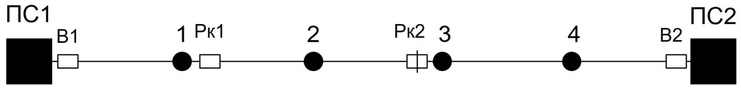

Рисунок 10 – Резервированная петлевая схема с реклоузерами

При отказе линии ПС1–1 отключается выключатель В1. При отсутствии напряжения все включенные реклоузеры отключаются. В данном случае реклоузер Рк1. После этого включается нормально отключенный реклоузер Рк2 и восстанавливается электроснабжение потребителя 2. Это занимает несколько секунд. Электроснабжение потребителя 1 восстанавливается за время оперативных переключений.

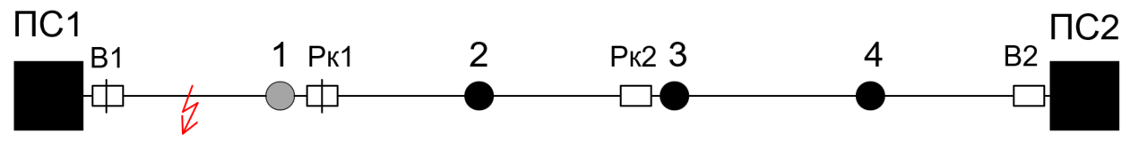

Рисунок 11 – Состояние схемы после КЗ на линии ПС1-1

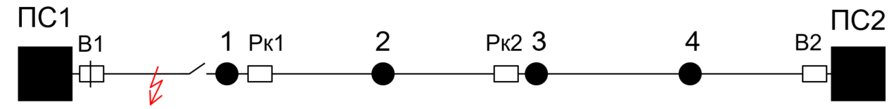

Рисунок 12 – Состояние схемы после оперативных переключений

Если отказ на линии 1–2, то отключается реклоузер Рк1. Реклоузер Рк2 включается на короткое замыкание и снова отключается. Электроснабжение потребителя 1 не нарушено.

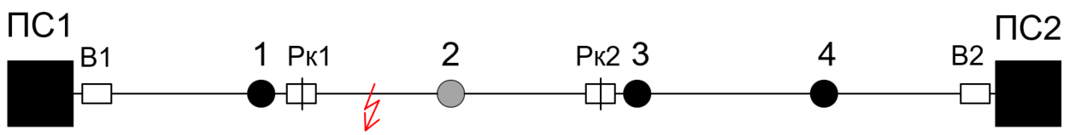

Рисунок 13 – Состояние схемы после КЗ на линии 1-2

Электроснабжение потребителя 2 восстанавливается за время оперативных переключений.

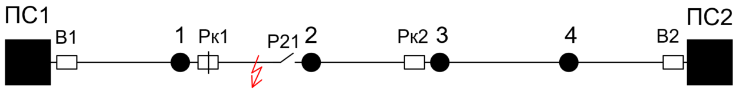

Рисунок 14 – Состояние схемы после оперативных переключений

Таблица 4 – Расчет продолжительности перерыва электроснабжения в резервированной петлевой схеме с реклоузерами

|  |  |  |  |  |  |  |  |
| --- | --- | --- | --- | --- | --- | --- | --- |
|  | | Линии | | | | |  |
| ПС1-1 | 1-2 | 2-3 | 3-4 | 4-ПС2 | ∑ |
| Длина, км | | 2 | 1,5 | 1 | 1,5 | 1 | - |
| λ, 1/год | | 0,2 | 0,15 | 0,1 | 0,15 | 0,1 | - |
| Время восстановления электроснабжения (часов) | | | | | | | |
| Потребители | 1 | 2 | 0 | 0 | 0 | 0 | - |
| 2 | 0 | 2 | 2 | 0 | 0 | - |
| 3 | 0 | 0 | 0 | 2 | 2 | - |
| 4 | 0 | 0 | 0 | 2 | 2 | - |
| Средняя продолжительность перерыва электроснабжения (часов в год) | | | | | | | |
| Потребители | 1 | 0,4 | 0 | 0 | 0 | 0 | 0,4 |
| 2 | 0 | 0,3 | 0,2 | 0 | 0 | 0,5 |
| 3 | 0 | 0 | 0 | 0,3 | 0,2 | 0,5 |
| 4 | 0 | 0 | 0 | 0,3 | 0,2 | 0,5 |

Надежное электроснабжение одного потребителя в сети может быть реализовано за счет его присоединения к двум разным подстанциям, либо двум линиям, идущих от одной подстанции. При этом, с двух сторон от потребителя устанавливаются реклоузеры, один из которых замкнут, один – разомкнут. При отказе любой линии электроснабжение потребителя 2 восстанавливается за несколько секунд.

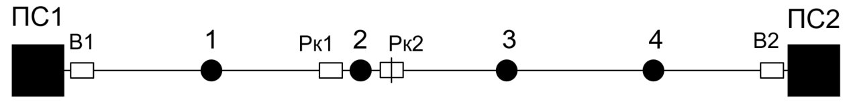

Рисунок 15 – Резервированная петлевая схема с автоматическим вводом резерва для нагрузки 2

Если необходимо обеспечить надежное электроснабжение нескольких потребителей, электроснабжение выполняется по схеме с двумя параллельными линиями.

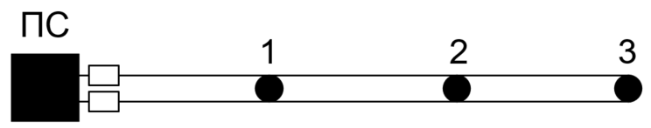

Рисунок 16 – Резервированная двухлучевая схема

При решении задания можно комбинировать схемы между собой. От питающих подстанций может отходить любое количество линий.

**Проектирование распределительной сети**

При составлении схемы необходимо выбрать количество и расположение линий электропередачи и реклоузеров. Линии можно располагать только между узлами нагрузки или между узлами нагрузки и питающими подстанциями. Все линии одинаковые и различаются только по длине. Длина определяется по прямой между узлами нагрузки или питающей подстанцией и узлом нагрузки. Параллельно проложенные линии считаются как две отдельные линии.

Стоимость сооружения и эксплуатации 1 километра линии приведена к одному году и составляет 200 тыс. рублей.

Стоимость сооружения одного км ЛЭП, приведенная к одному году – это сумма, которую необходимо вкладывать каждый год в течение срока окупаемости, чтобы компенсировать затраты на строительство.

Чтобы определить приведенную стоимость строительства и эксплуатации ЛЭП протяженностью 5 км необходимо 200 тыс. рублей умножить на 5. Получим 1000 тыс. руб.

Приведенная к 1 году стоимость реклоузера или выключателя составляет 75 тыс. рублей.

В линиях, присоединенных к питающим подстанциям, обязательно должны быть установлены выключатели со стороны подстанции.

Затраты на сооружение и эксплуатацию электрической сети складываются из капиталовложений в строительство, издержек на эксплуатацию и компенсации ущерба от нарушения электроснабжения. Основной задачей оптимального проектирования распределительной сети является минимизация затрат.

З = К + И + У → *min*

Для линий и реклоузеров заданы объединенные значения капиталовложений и издержек, приведенные к одному году (К + И). Ущерб зависит от выбранной схемы электроснабжения и рассчитывается описанным выше способом.

**Исходные данные**

В этом разделе перечислены все необходимые исходные данные для выполнения работы.

Схема расположения узлов нагрузки и питающей подстанции показана на первой странице.

Удельная частота отключения линий λ составляет 0,1 1/(год∙км).

Стоимость сооружения и эксплуатации 1 километра линии, приведенная к одному году, составляет 200 тыс. рублей.

Стоимость установки и эксплуатации реклоузера или выключателя, приведенная к одному году, составляет 75 тыс. рублей.

Удельный ущерб от нарушения электроснабжения продолжительностью 1 час приведен для всех потребителей в таблице ниже

Таблица 5 – Удельные ущербы от перерыва электроснабжения

|  |  |  |  |  |  |  |  |  |  |  |  |  |  |
| --- | --- | --- | --- | --- | --- | --- | --- | --- | --- | --- | --- | --- | --- |
| Потребитель | 3 | 4 | 5 | 6 | 7 | 8 | 9 | 10 | 11 | 12 | 13 | 14 | 15 |
| Удельный ущерб,  тыс. руб. / час | 50 | 20 | 10 | 20 | 100 | 20 | 10 | 10 | 10 | 50 | 50 | 20 | 10 |

**Задание**

Для заданного расположения узлов нагрузки и питающих подстанций необходимо расположить линии электропередачи и реклоузеры таким образом, чтобы все узлы нагрузки были присоединены к питающим подстанциям. При этом необходимо добиться минимальных годовых затрат на сооружение и эксплуатацию электрической сети с учетом ущербов от нарушения электроснабжения. Расчеты капиталовложений и ущербов выполняются для периода 1 год. Результаты должны быть представлены в соответствии с требованиями по оформлению. При решении задания допустимо пользоваться любыми доступными средствами вычисления.

**Комментарий к заданию**

Принципы построения электрической сети представлены в задании в упрощенном виде. Реальное проектирование электрических сетей несколько отличается от описанного в задании. Тем не менее, при решении этого задания необходимо руководствоваться только приведенным здесь инструкциями.

Формальное решение этой задачи и ее полное математическое описание выходят за рамки школьной программы. Полный перебор всех возможных вариантов также нереалистичен. Возможных вариантов очень много и расчет их всех без программирования крайне трудоемкий и длительный процесс.

Рекомендуется проанализировать задание и сформулировать принципы, по которым целесообразно строить электрическую сеть. На основе этих принципов собрать несколько вариантов сети и сравнить их между собой.

**Требования по оформлению**

Присылаемые материалы должны содержать теоретическое описание решения задачи, расчеты и итоговый результат, оформленный по шаблону.

Описательную и расчетную часть необходимо оформить в виде отдельного документа в формате Word или PDF.

Итоговый результат решения необходимо занести в Excel файл «шаблон.xls». При отсутствии заполненного файла Excel, работа автоматически отклоняется.

Решение оценивается по следующим критериям:

1. Полнота теоретического решения
2. Близость полученного решения к оптимальному
3. Оформление полученных результатов

Схему необходимо представить в виде таблицы следующим образом. Каждая линия задается одной строкой. В первом столбце указывается порядковый номер линии. Во втором и третьем столбцах указывается узел начала и узел конца линии. Нумерация узлов приведена на рисунке схемы. В четвертом столбце указывается 1, если в линии со стороны узла 1 установлен реклоузер или выключатель, иначе – 0; в пятом столбце указывается 1, если в линии со стороны узла 2 установлен реклоузер или выключатель, иначе – 0. В шестом столбце указывается 1, если разъединитель или реклоузер со стороны узла 1 замкнут, если разомкнут – 0; в седьмом столбце указывается 1, если разъединитель или реклоузер со стороны узла 2 замкнут, если разомкнут – 0.

Далее приведен пример схемы и соответствующая ей таблица.

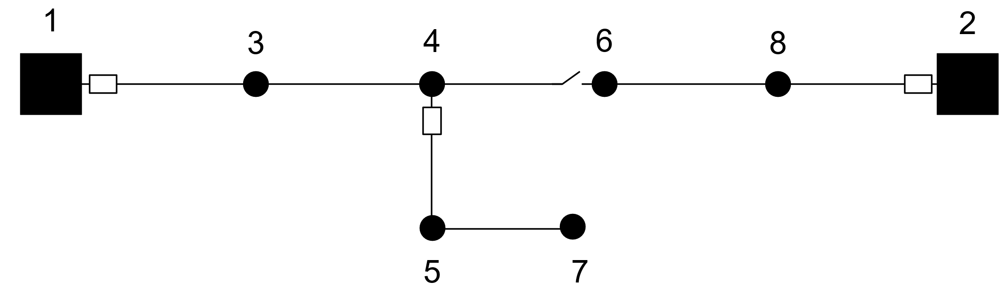

Рисунок 17 – Пример схемы

Таблица 6 – Пример представления схемы в табличном виде

|  |  |  |  |  |  |  |
| --- | --- | --- | --- | --- | --- | --- |
| **№** | **Узел 1** | **Узел 2** | **Рк (В) установлен со стороны узла 1** | **Рк (В) установлен со стороны узла 2** | **Линия вкл. со стороны узла 1** | **Линия вкл. со стороны узла 2** |
| **1** | **2** | **3** | **4** | **5** | **6** | **7** |
| 1 | 1 | 3 | 1 | 0 | 1 | 1 |
| 2 | 2 | 8 | 1 | 0 | 1 | 1 |
| 3 | 3 | 4 | 0 | 0 | 1 | 1 |
| 4 | 4 | 5 | 1 | 0 | 1 | 1 |
| 5 | 4 | 6 | 0 | 0 | 1 | 0 |
| 6 | 5 | 7 | 0 | 0 | 1 | 1 |
| 7 | 6 | 8 | 0 | 0 | 1 | 1 |